# 第1章上机题

## 舍入误差与有效数

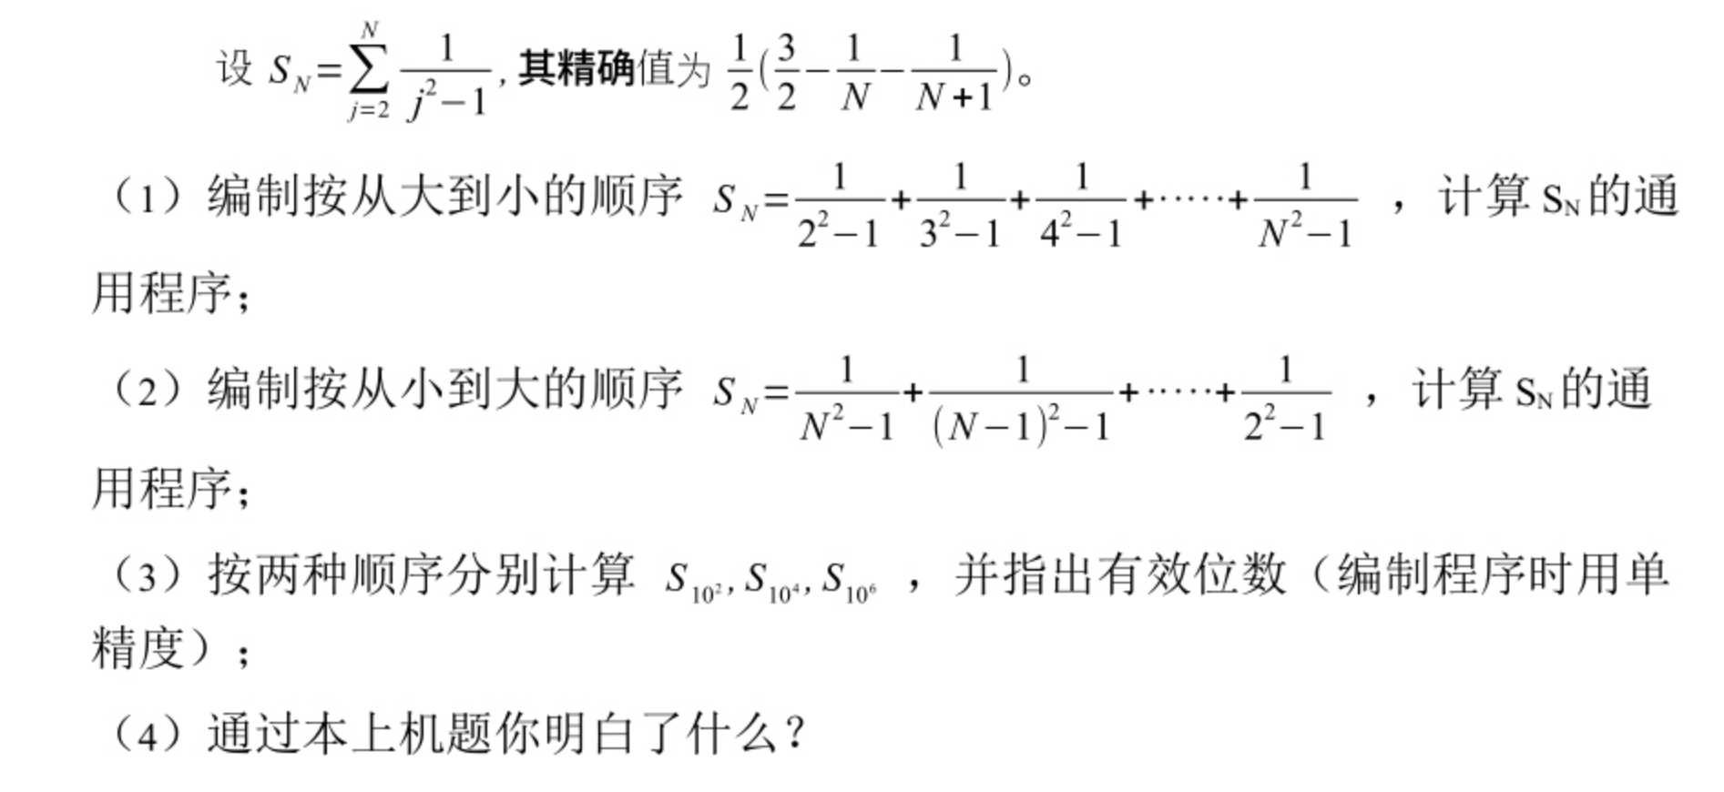

## 问题分析

### （1）

**Python代码：**

**结果输出：**

（2）

（3）

（4）